Арт терапия как способ самовыражения и развития связной речи дошкольников.
У вас есть любимое занятие или хобби? Какие чувства оно у вас вызывает? Наверняка даже само предвкушение предстоящей деятельности погружает вас в приятные эмоции и вдохновляет. А после чувствуется, как напряжение и стресс куда-то уходят, появляется удовольствие и расслабление. Подобным образом работает и арт-терапия для детей.
Комплексное развитие ребенка строится из многих факторов. Это и интеллектуальное развитие ребенка, физическое и духовно-нравственное. Неким каркасом для всего является гармоничное психическое состояние и уверенность ребенка в себе. Через творчество ребенок не только достигает этого внутреннего баланса, но и развивает мышление, речь, мелкую моторику, воображение, концентрацию внимания; реализует свой творческий потенциал. Малыш передает на бумаге свои эмоции посредством художественных средств. Очень многие дети в дошкольном возрасте не могут социализироваться, испытывают трудности при контакте и со сверстниками, и со взрослыми. Часто обижаются, злятся, негодуют, если что-то происходит не по их сценарию. Работая с детьми с нарушениями речи, часто можно заметить, что ребенок, испытывая ту или иную эмоцию, не может об этом рассказать. Состояние психического здоровья детей сегодня является важной задачей не только для родителей, но и для педагогического сообщества. Здоровый ребенок — это, прежде всего, творческий, жизнерадостный, открытый и познающий себя и окружающий мир человек. Взрослому бывает сложно справится с эмоциями ребенка одними уговорами. Здесь на помощь может прийти арт терапия. Которая даст ребенку посредством творчества снять эмоциональное перенапряжение, возможно даже выговориться, пусть даже через рисунок.
Арт-терапия — универсальный вид творчества, при помощи которого можно побороть стресс, внутренние страхи и фобии, а также развить креативность мышления и раскрыть собственный потенциал.
Изотерапия – это самый часто используемый вид арт-терапии. Здесь можно использовать различные виды материалов для творчества: краски, тесто для лепки, пластилин, мелки, карандаши, цветную бумагу. Рисовать можно на стекле, воде, выкладывать картину из пластилина на бумаге или использовать для этого сыпучие материалы. Также можно рисовать не кистями, а, например, пальцами рук, ног, ладонями, создавая без правил и инструкций, свои абстрактные картины.
Существует множество видов арт терапии, сегодня, хотелось бы поделиться некоторыми из них, которые доставляют детям огромные положительные эмоции:
1. Кастомизация (роспись одежды) –когда ребенок увлечен созданием персонализированной одежды специальными красками по ткани, где проявляет свой творческий потенциал, самовыражается, учится презентовать себя в качестве модельера-дизайнера, раскрепощаться, участвуя в показе мод и представляя свою работу окружающим. Презентуя себя, и свою расписанную одежду он рассказывает о том, что создал, как ему это удалось, что особенно понравилось в этой работе. Тем самым развивая связную речь и получая эмоциональное удовлетворение от проделанной работы.
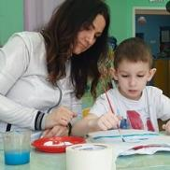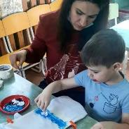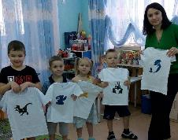

2. Воздушное рисование. А точнее рисование не в воздухе, а воздушными шариками.
Все дети любят играть, а воздушные шары чаще всего вызывают желание побегать, половить и побросать их в воздухе. Это прекрасный способ подарить радость ребенку и отличный способ взаимодействия со сверстниками и взрослыми. Рисовать можно обмакивая край шарика в разные цвета красок (гуашь, акрил) и оставлять оттиск как на листе бумаги, стекле или другой поверхности, создавая абстрактные узоры, дорисовывая их потом по своему замыслу, превращая их, например, в цветы, воздушные шарики, животных и другое. Все, что ребенок детализирует, он может попробовать описать как полным предложением, так и отдельными словами или словосочетаниями.
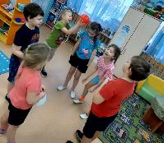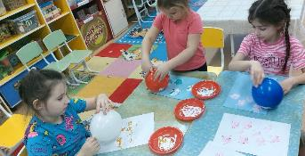
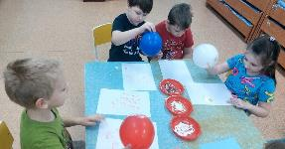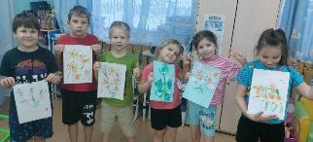

3. Рисование на воде Эбру. Дарит эмоции детям прежде всего от самого процесса смешения, растворения красок на воде, преобразуя капли в множество узоров. Выбор цветов самостоятельный: от ярких, до спокойных, от темных до светлых, от теплых до холодных. Ребенок таким образов выплескивает на воде свои эмоции (как негативные, так и позитивные) В этой деятельности важен не результат, а сам процесс. Хорошо, если ребенок может его описать, если нет, то важно побуждать его к высказыванию своих чувств и переживаний.
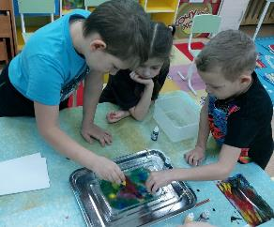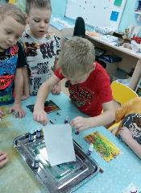

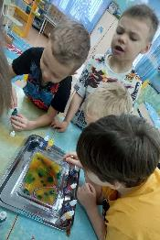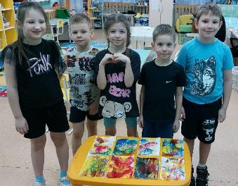

Хочется отметить, какой бы вид арт-терапии вы не выбрали для ребенка, помните, что:
- ребенку должно нравиться то, чем он занимается;
- ему будет приятно самостоятельно выбирать себе материалы для творчества;
- во время творческой терапии не должно возникать сложностей и напряжения, только удовольствие и позитив;
- главное не результат, а сам процесс.
Соблюдайте эти несложные рекомендации, и ваш ребенок обязательно возьмет от арт-терапии все то положительное, что она может дать., и конечно же вступит в контакт с вами при помощи вербальных и невербальных коммуникаций.

Автор статьи: воспитатель высшей квалификационной категории
Потылицына Н.С.,г. Красноярск, МБДОУ № 29.
Используемая литература:
Александр Копытин Арт-терапия детей и подростков «Когито-Центр» 2007г.;
https://kidskey.org/blog/art-therapy

